PEVE-8VO-BASICO-CN-FISICA
Título | PEVE-8VO-BASICO-CN-FISICA
Tema de la Ficha | Ciencias Naturales-Física
Nivel educativo | 8° Básico
Asignatura(s) | Ciencias Naturales
Unidad o Eje | Física
Objetivos de Aprendizaje | CN08 OA 10, CN08 OA 11
Propósito formativo
Uso de ítems
Apuntes o comentarios

Preguntas

Intensidad Eléctrica
Lea la siguiente definición:
"Cantidad de carga eléctrica que fluye a través de una sección de un conductor en un determinado tiempo y se mide en ampere (A)."
¿A qué concepto corresponde la definición anterior?
A) Voltaje.
B) Intensidad eléctrica.
C) Potencia eléctrica.
D) Corriente eléctrica.

Diferencias entre circuito en serie y en paralelo
¿Qué característica diferencia un circuito en serie y un circuito paralelo?
A) La forma de conectar las resistencias.
B) La cantidad de corriente que circula por el circuito.
C) El número de resistencias conectadas en el circuito.
D) La cantidad de generadores que producen corriente eléctrica.

Resistencia, voltaje y potencia
Se tienen tres ampolletas con sus respectivos voltajes y potencias:
- ampolleta X: 220 V; 50 W
- ampolleta Y: 120 V; 75 W
- ampolleta Z: 110 V; 100 W
A partir de lo anterior,¿cuáles son las resistencias de las ampolletas X, Y y Z, respectivamente?
A) 968Ω;192 Ω y 121 Ω
B) 0,23 Ω; 0, 63 Ω y 0, 91Ω
C) 4, 4; 1, 6 Ω y 1, 1 Ω
D) 11.000 Ω; 9.000 Ω y 11.000 Ω

Resistencia eléctrica
La resistencia eléctrica se define como la oposición al flujo de corriente eléctrica, a través de un conductor. ¿Cuál de las siguientes opciones corresponde a la unidad de medida de la resistancia eléctrica?
A) Voltio
B) Ohmio
C) Watt
D) Coulomb

Banco de Preguntas [Banco de preguntas-CN -11264] Ciencias Naturales 8
El instrumento que mide la intensidad de corriente se denomina:
A) Corrientómetro.
B) Voltímetro.
C) Amperímetro.
D) Conductímetro.

Electricidad y gasto energético
Un niño deja una ampolleta de 100 watt encendida durante 8 horas continuas, y se sabe que el costo monetario de 1 kWh es de CLP$ 10.000. A partir de lo anterior, ¿cuál es el gasto monetario producido al haber dejado encendida esta ampolleta por 8 horas continuas?
A) CLP$ 80.000
B) CLP$ 800
C) CLP$ 8.000
D) CLP$ 80

Invenciones
¿Cuál de los siguientes elementos cuenta con:"un filamento enrollado de wolframio dentro de un bulbo de vidrio relleno de argón y nitrógeno"?
A) Osciloscopio.
B) Celda fotovoltaica.
C) Botella de Leyden.
D) Lámpara incandescente.

Circuito eléctrico domiciliario
¿Cuál de los siguientes componentes permite el traslado de la energía eléctrica a través de todos los componentes de un circuito eléctrico domiciliario?
A) Cable.
B) Enchufe.
C) Interruptor.
D) Automático.

Celsius y Kelvin
Respecto de las escalas de temperatura Celsius y Kelvin, ¿cuál(es) de las siguientes afirmaciones es (son) correcta (s)?
I. Un cambio de temperatura de 1°C es equivalente a un cambio de temperatura de 1K.
II. Una temperatura de 0°C es equivalente a una temperatura de 273,15K.
III. La temperatura de equilibrio más baja corresponde a 0°C.
A) Solo II
B) Solo III
C) Solo I y II
D) Solo II y III

Conductor del Calor
¿Cuál de los siguientes materiales es un buen conductor del calor?
A) Plástico.
B) Goma.
C) Vidrio.
D) Metal.

Equilibrio térmico
En un vaso de vidrio térmicamente aislado que contiene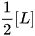de agua ase viertede agua a. La temperatura de esta mezcla, una vez alcanzado el equilibrio térmico, será:
A)
B)
C)
D)

Identificando las variables de un estudio
Un estudiante quiere investigar el comportamiento de los materiales frente a la variación de temperatura. Para ello, utliza dos barras de cobre de distintos tamaños que están a la misma temperatura. Luego, calienta las dos barras simultáneamente y registra su cambio de temperatura cada 30 segundos. A continuación, realiza un gráfico para representar la variación de la temperatura de las barras en el tiempo. Al analizar la información de su gráfico, el estudiante concluye que ambas barras aumentaron de forma equivalente su temperatura a lo largo del experimento.
A partir de lo anterior, ¿cuál de las siguientes opciones indica correctamente la variable independiente en el procedimiento desarrollado por el estudiante?
A) Tiempo
B) Temperatura
C) Tamaño de las barras
D) Cantidad de barras

Equilibrio térmico
La transferencia de energía entre dos cuerpos que están en contacto térmico, y se encuentran a distinta temperatura dura hasta que:
A) Ambos cuerpos se enfrían.
B) Uno de ellos alcanza la temperatura ambiente.
C) Ambos cuerpos alcanzan la misma temperatura.
D) Ambos cuerpos alcanzan la temperatura ambiente.

Acción calor sobre moléculas
¿Qué sucede con las moléculas de un líquido cuando el líquido se enfría?
A) Reducen su velocidad.
B) Aumentan su velocidad.
C) Reducen su tamaño.
D) Aumentan su tamaño.

Interpretación de procedimientos y resultados experimentales
Habitualmente, en el laboratorio de ciencias hay dos fuentes de calor disponibles: un calentador eléctrico y un mechero. Una estudiante planeó una investigación para probar cuál de estas fuentes calienta más rápido el agua. Luego, realizó el siguiente procedimiento experimental: puso en dos vasos de precipitados, de igual tamaño y material, 200 mL de agua y registró la temperatura inicial del agua en cada uno de ellos.
1.- A partir de lo anterior, ¿dónde debería ubicar la estudiante el termómetro para registrar con exactitud la temperatura durante su investigación?
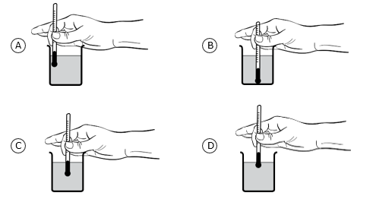
Después, la estudiante puso uno de los vaso de precipitado sobre un calentador eléctrico y el otro sobre un mechero, tal como se muestra a continuación. Además, la estudiante registró la temperatura del agua, en cada uno de los vasos, cada dos minutos, durante diez minutos.
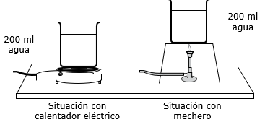
2.- Señala la variable independiente en la investigación desarrollada por la estudiante.
3.- Luego, la estudiante utilizó los resultados obtenidos y construyó un gráfico, tal como se muestra a continuación.
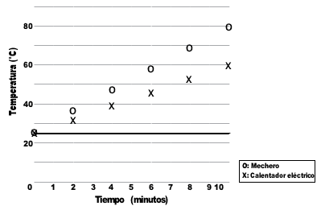
A partir de lo anterior, utiliza la información del gráfico para explicar cuál fuente de calor calentó más rápido el agua.

